- Název nové ulice „Skalní“

Zdůvodnění:
V lokalitě Vápenka je vhodné schválené nové ulice kolmé k ul. Ve Svahu.
Návrh usnesení:
Zastupitelstvo obce přijalo toto usnesení:
I. schvaluje
Návrh na nové ulice „Skalní“ v lokalitě Vápenka.

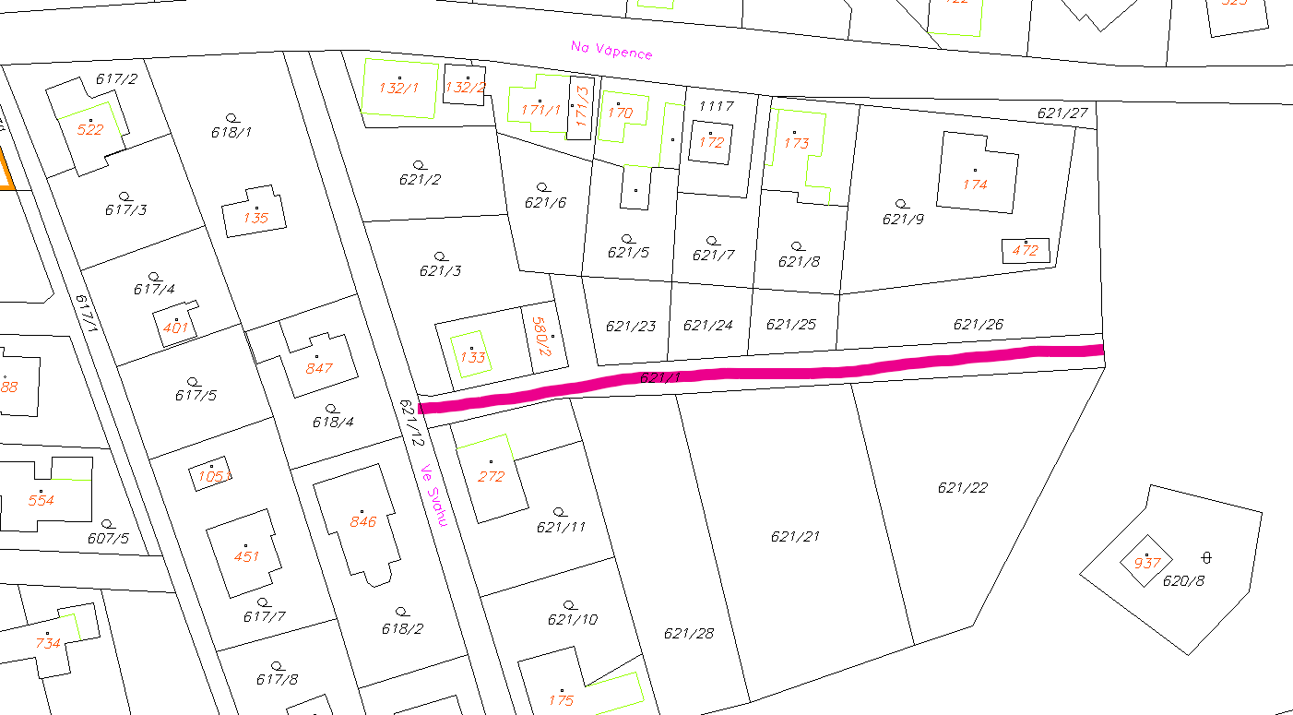

Vypracováno pro účely: | Zasedání zastupitelstva obce Psáry
Č. zasedání/ datum konání: | ZO č. 5-2024/ 11. 12. 2024
Vypracoval: | N. Raušerová

